МКОУ «Новокаякентская СОШ»
с. Новокаякент
Каякентский район Республика Дагестан

Дидактический материл по теме «Ткани»
(для учащихся 8 классов)

Автор: учитель биологии
МКОУ «Новокаякентская СОШ»
Умалатова Равганият Бийбулатовна

с.Новокаякент
2017 г.

Пояснительная записка
Данный дидактический материал по теме «Ткани» рекомендуется для учащихся 8 класса. Материал включает карточки, на которые учащиеся дают письменный ответ. Карточки рекомендуются для проверки знаний, учащихся о тканях.
Задачи: проверка знаний учащихся о тканях.
Оборудование: карточки с заданиями.
Деятельность учащихся: написание учащимися ответов на карточки.
Деятельность учителя: обеспечение учащихся листками и карточками. Проверка и анализ ответов на карточки.
Дидактический материл по теме «Ткани»
Карточка «№1.
1.Вставьте в текст пропущенные термины из предложенного перечня, используя для этого цифровые обозначения. Запищите в текст цифры, выбранных ответов, а затем получившуюся последовательность цифр (по тексту) запищите в таблицу.
… (А) - это группа клеток, сходных по строению и происхождению, выполняющих определенную функцию и соединенных между собой межклеточным веществом. У человека различают … (Б) типа тканей.
… (В) – это соединительная ткань. Нервная ткань образована из клеток … (Г) и клеток нейроглиев. Эпителиальная ткань образует кожу, эпителий внутренних органов и … (Д).
Перечень терминов:
1) кровь
2) четыре
3) ткань
4) железы
5) нейрон
Ответ:
А | Б | В | Г | Д
2.В чем отличие поперечно -полосатой мышечной ткани от сердечной?
Карточка «№2.
1. Какая ткать показана на рисунке? Назовите виды тканей обозначены под буквами А, Б, В, Г? Ответ занести в таблицу ответов.
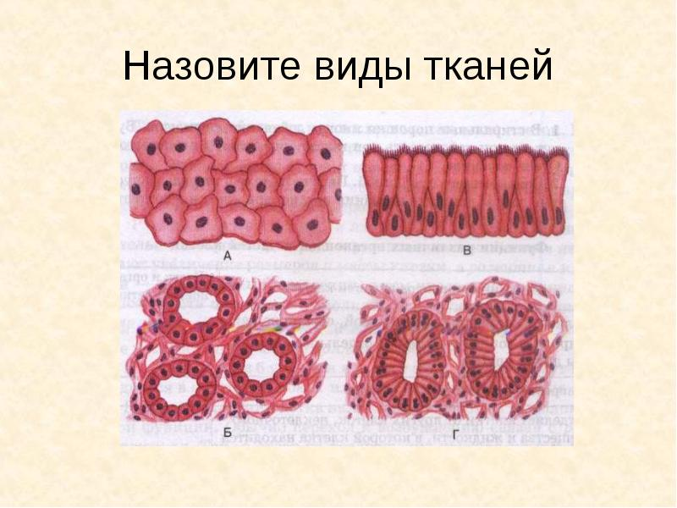
Ответ:
А
Б
В
Г

2. Что такое ткань? Какие типы тканей различают у человека?
Карточка «№3.
1.Какие типы мышечной ткани показаны на рисунке под цифрами 1-3?
Ответ занесите в таблицу ответов?

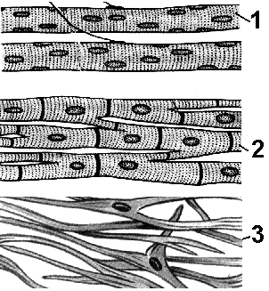
Ответ:
1
2
3

2.Какие виды соединительной ткани различают? Какие функции они выполняют?
Источники информации:
1. Биология.8 класс. Человек: Учеб. Для общеобразовательных учреждений / Н. И. Сонин, М.Р. Сапин. – 6 –е изд., стереотип. -М.: Дрофа, 2004.- 216 с.
2.http://mypresentation.ru/documents/8fe2d3d457e21aa076bf8821165bdb44/img11.jpg виды тканей
3.http://uch.znate.ru/tw_files2/urls_47/5/d-4580/4580_html_m25c8f3f5.png типы мышечной ткани

